附件4：
广西科技报告提交流程说明

一、广西科技管理信息平台网址
http://gkg.kjt.gxzf.gov.cn
二、科技报告提交与及审核基本流程
第一步：项目负责人提交科技报告

第二步：申报单位管理员对科技报告进行初审

第三步：专业机构评估师对科技报告进行复审

第四步：情报所审核员对科技报告 进行终审

第四步：系统生成“收录证明”

三、项目负责人填写及提交科技报告基本流程
（一）项目负责人登录广西科技管理信息平台
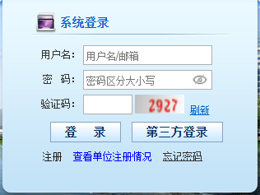
（二）项目负责人撰写“科技报告”
1.新增“科技报告”
（1）项目负责人在办事快捷通道点击“科技报告撰写”按钮进入科技报告撰写界面。
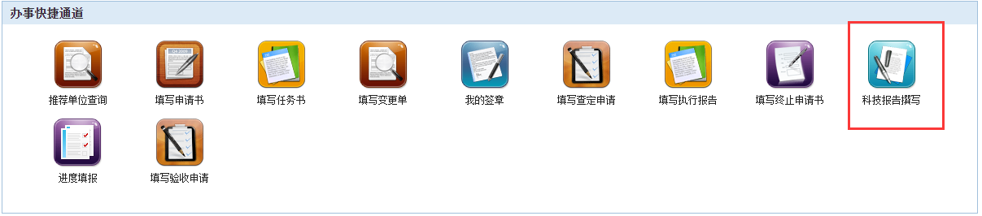
（2）如需新增科技报告，请点击“新增”按钮进行操作，如对已有科技报告进行填写和修改，请选择指定的科技报告点击“进入填写”进行填写。
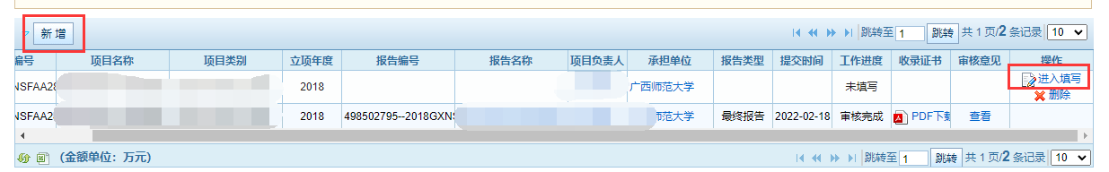
（3）选择“新增”科技报告后，系统会根据负责人承担项目项目列出在研项目信息，负责人选择后具体项目后，点击“确认”进入填写界面。
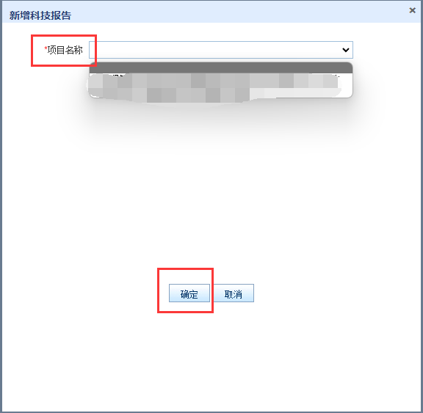
2.撰写“科技报告”相关信息
（1）填写“基本信息”
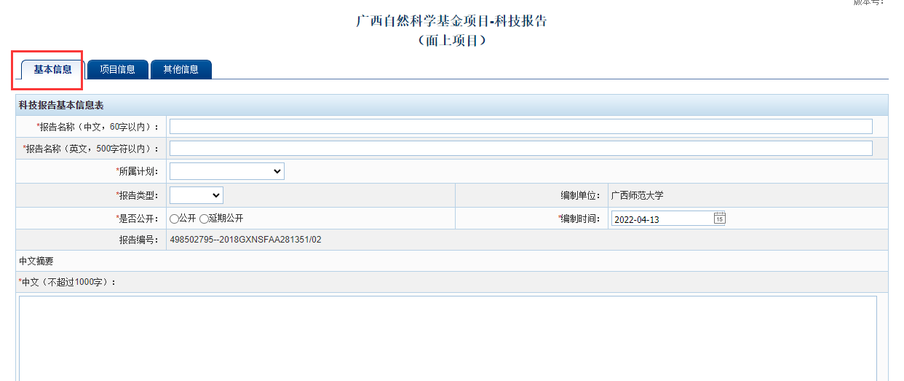

（2）填写“项目信息”
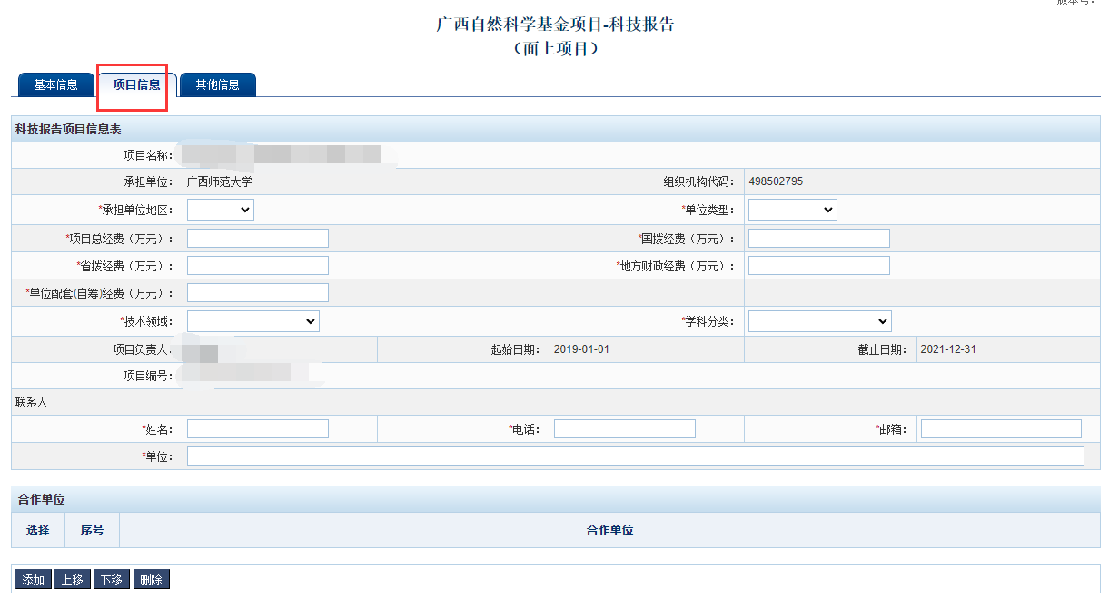
（3）填写“其他信息”【在此处上传科技报告及承诺书】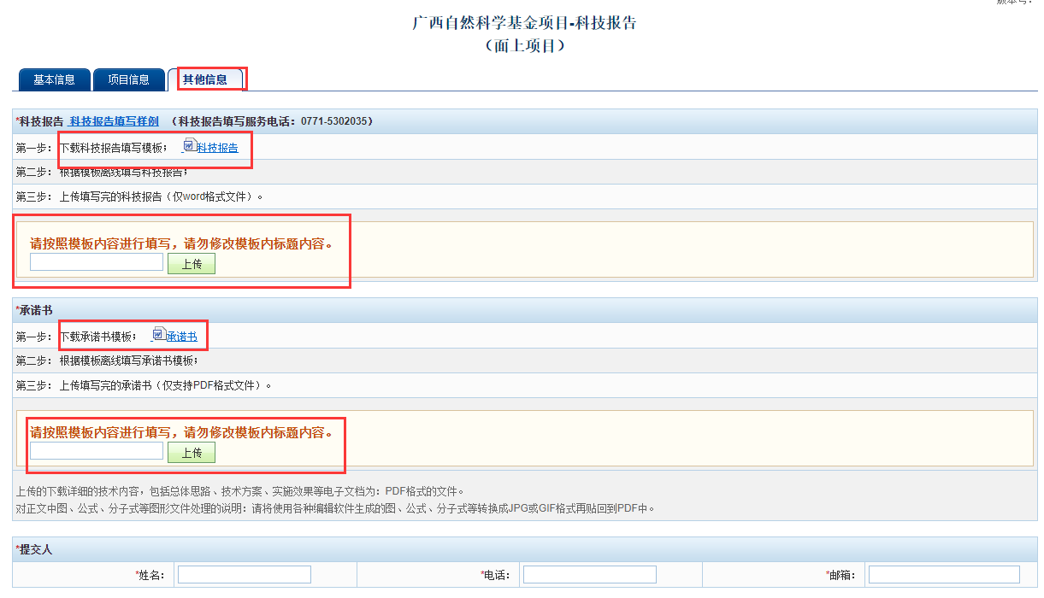
（4）填完信息，可点击“填写检查”按钮对科技报告进行格式的检查，检查通过后，点“提交”按钮上报。如填写的过程中，需要对已填写的信息进行保存，请点击“保存”按钮。
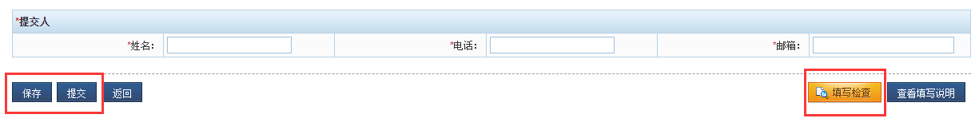
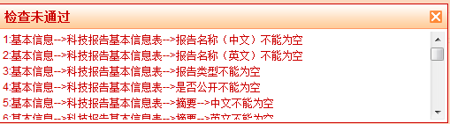
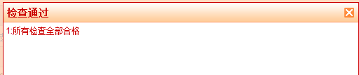
（5）提交成功之后系统会提示：
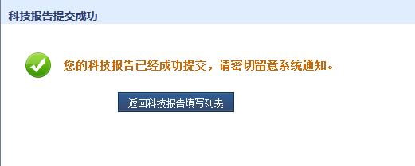
（三）科技报告“工作进度”状态说明
1. “科技报告”提交后，需密切关注“工作进度”状态。如果状态为“退回修改”请按照反馈意见进行修改后再次提交；如果状态为“通过复审”则说明已通过“专业机构评估师审核”，等待“情报所审核员进行最终审核”；如果状态为“审核通过”，则说明科技报告已通过最终审核，在“收录证书”栏会出现“PDF下载”，点击即可下载该文件。
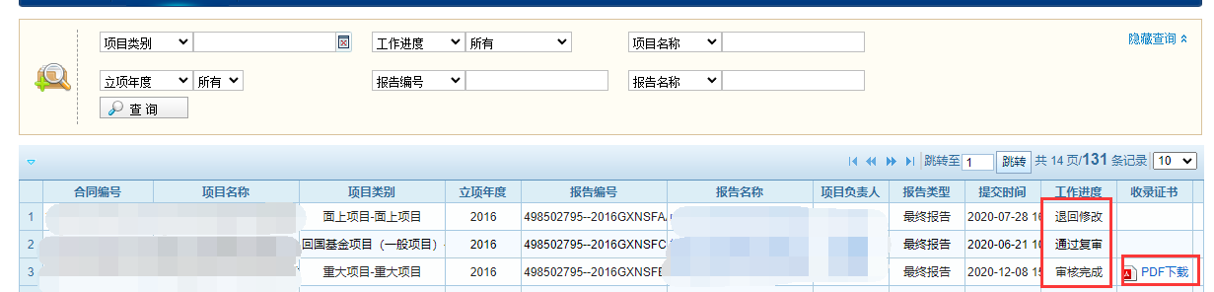
- 系统生成的“科技报告收录证书”如图所示：


